Universidade Federal do Rio Grande do Norte Centro de Tecnologia

Departamento de Engenharia Elétrica

Relatório de Estágio Obrigatório

Luiz Gonzaga de Medeiros Filho

Luiz Gonzaga de Medeiros Filho

Relatório de Estágio Obrigatório

Este relatório tem por finalidade descrever as atividades desempenhadas no estágio curricular supervisionado, realizado na empresa Engenharia & Qualidade, o qual é obrigatório para obtenção do título de Engenheiro Eletricista pela Universidade Federal do Rio Grande do Norte

Orientador:

Andres Ortiz Salazar

Supervisor:

Fábio José Vieira de Sousa

# Folha de Aprovação

Relatório de estágio supervisionado, desenvolvido na empresa Engenharia & Qualidade, apresentado em 25 de junho de 2016, na cidade de Natal, no estado do Rio Grande do Norte, examinado por:

Professor Doutor Andres Ortiz Salazar Orientadora de Estágio

Universidade Federal do Rio Grande do Norte

Engenheiro Eletricista Fábio José Vieira Sousa Supervisor de Estagio

Sócio Gerente da Empresa Engenharia & Qualidade

Professor Robercy Alves

Professor Convidado

Universidade Federal do Rio Grande do Norte

# Agradecimentos

Ao término desta longa jornada que é a graduação, agradeço, primeiramente, à minha família que esteve me apoiando em todos os momentos ao longo destes anos. Aos meus pais deixo um agradecimento especial pela educação e os ensinamentos recebidos nestes 24 anos de minha vida. Agradeço aos colegas de curso Alexandre, Italo, Phillipe e Túlio que me ajudou muito nos estudos, trabalhos e pesquisas desenvolvidas ao longo do curso.

Agradeço aos professores do Centro de Tecnologia que contribuíram para minha formação profissional passando um pouco dos seus conhecimentos e experiências profissionais de forma a me preparar para o mercado de trabalho tão exigente que temos hoje. Destaco o apoio do professor Andres Ortiz que me orientou no desenvolvimento deste relatório, além do professor Robercy Alves, convidado a avaliar a minha defesa de estágio.

Agradeço também ao Sr. Fábio Vieira pela oportunidade de estagiar na empresa Engenharia & Qualidade e a todos os funcionários da empresa, em especial aos técnicos Flaviano e Dedé que, de alguma forma, enriqueceram meus conhecimentos profissionais.

# Lista de Figuras

Figura 1: Seção Transversal de Cabo UTP Cat.6 17

Figura 2: Composição de um cabo de fibra óptica 19

Figura 3: Conversor de mídia Ótico-Ethernet com suporte PoE .20

Figura 4: Exemplos de aplicações do sistema PoE .21

Figura 5: Posição do Enlace Radio 23

Figura 6: Tela de parâmetros do *linkcalc* da Intelbrás 24

Figura 7: Viabilidade do enlace 24

Figura 8: AirFiber AF5 25

Figura 9: Layout de face do rack 5 (SETOPE) 26

Figura 10: Layout da rede estabilizada projetada na CODERN 27

Figura 11: Gráfico zonas de tempo x corrente de exposição 29

Figura 12: Esquema de Prumada do CREA/RN – posição dos Quadros Elétricos 31

**Lista de Tabelas**

Tabela 1: Compatibilidade de sistemas de conexão e conector em tomada

De telecomunicação 18

Tabela 2: Efeitos Fisiológicos por exposição a correntes elétricas 29

Tabela 3: Queda de Tensão Unitária (V/A.Km) 32

Tabela 4: Capacidade de condução de corrente x condutor 32

# Lista de abreviaturas e siglas

ABNT: Associação Brasileira de Normas Técnicas CAT: Categoria

E&Q: Engenharia & Qualidade

CD: Centro de Distribuição

CLBI: Centro de lançamento da Barreira do Inferno

CREA-RN: Conselho Regional de Engenharia e Agronomia do Rio Grande do Norte CFTV: Circuito Fechado de TV

CAD: *Computer Aided Design*

# Sumário

1. Identificação 9

1. Responsabilidade e Compromissos 10
   1. Termo do Aluno 10
   2. Termo do Supervisor 11
2. Introdução 12
3. Engenharia & Qualidade 13
4. Atividades Desenvolvidas 14
   1. Companhia Docas do Rio Grande do Norte – CODERN 15
      1. Cabeamento Estruturado 16
         1. Cabos 17
         2. Infraestrutura: Eletrocalhas, eletrodutos e canaletas 18
         3. Fibra Óptica 19
         4. POE – Power Over Ethernet 20
         5. Enlace Rádio 22
         6. Rack’s 25
      2. Rede de Energia Estabilizada 27
         1. No-Break’s 28

5.1.2.2 DR’s 28

5.1.2.3 Infraestrutura da Rede de Energia Estabilizada 30

* 1. Projeto Elétrico para Estações de Trabalho – CREA/RN 30
     1. Critérios Estabelecidos no projeto 31
     2. Quadros de distribuição 33
     3. Disjuntores e DR’s 34

5.3.4 Infraestrutura (dutos e condutores) 34

6 Conclusão 36

Anexo A: Projeto Cabeamento Estruturado – CODERN 37

Anexo B: Projeto Rede de Energia Estabilizada – CODERN 41

Anexo C: Projeto de Instalações Elétricas em Baixa Tensão – CREA/RN 45

Referências 51

1. Identificação

**Nome:** Luiz Gonzaga de Medeiros Filho Avenida Integração, 1798

Bairro Candelária

Telefone: (84) 9900-0830

Email: luizmedeiros0305@gmail.com

**Empresa:** Gomes & Vieira LTDA. Rua Edgar Barbosa, 125

Bairro Nova Descoberta Telefone: (84) 3211 – 7996

**Supervisor:** Fábio José Vieira Sousa Engenheiro Eletricista

Sócio Gerente da Gomes & Vieira LTDA. Telefone: (84) 8846 – 0673

Email: [fabio@engenhariaequalidade.com.br](mailto:fabio@engenhariaequalidade.com.br)

1. Responsabilidade e Compromissos
   1. Termo do Aluno

Eu, Luiz Gonzaga de Medeiros Filho, portador do RG número 002.945.506 SSP/RN, domiciliado na Avenida Integração, 1798 – Candelária, Natal/RN, responsabilizo-me pela veracidade das informações contidas neste relatório e autorizo ao representante legal da Universidade Federal do Rio Grande do Norte a fazer uso de qualquer meio legal aplicável para comprová-las.

Luiz Gonzaga de Medeiros Filho

Estagiário

* 1. Termo do Supervisor

Eu, Fábio José Vieira de Sousa, sócio gerente da empresa Gomes & Vieira LTDA, responsabilizo-me pela veracidade das informações contidas neste relatório e autorizo ao representante legal da Universidade Federal do Rio Grande do Norte a fazer uso de qualquer meio legal aplicável para comprová-las.

Fábio José Vieira de Sousa Supervisor de Estágio

Sócio Gerente da Empresa Gomes & Vieira LTDA

1. Introdução

Este relatório foi desenvolvido com o objetivo de descrever as principais atividades realizadas no estágio curricular obrigatório do curso de Engenharia Elétrica que ocorreu na empresa Engenharia & Qualidade. Este documento abordará, inicialmente, uma descrição sobre a empresa, destacando sua atuação no mercado e serviços desenvolvidos, em seguida será abordado às atividades desenvolvidas no período do estágio voltado para condutas relativas ao exercício da profissão de Engenheiro Eletricista, do qual se destacam 7 (sete) projetos:

* Projeto Holliday Inn: Certificação Cabeamento Estruturado
* Projeto CREA-RN: Instalações Elétricas em Baixa Tensão e Cabeamento Estruturado
* Projeto Usina Lafarge: Sistema de Proteção Contra Descargas Atmosféricas
* Projeto Nordestão: Cabeamento Estruturado e Energia Estabilizada
* Projeto Escola Ressurreição (Macau-RN): Cabeamento Estruturado e Energia Estabilizada
* Projeto Alcântara - MA: Viabilidade de Enlace de Rádio
* Plano de Manutenção do Centro de Lançamento Barreira do Inferno

O estágio foi realizado por um período de 12 (seis) meses, durante Maio de 2015 e Abril de 2016, obedecendo a carga horária de 6 (seis) horas diárias, acompanhado e supervisionado pelo Engenheiro Eletricista Fábio José Vieira de Sousa sócio gerente da empresa Gomes & Vieira LTDA e orientado pelo professor Doutor Andres Ortiz Salazar, do Departamento de Engenharia Elétrica da Universidade Federal do Rio Grande do Norte.

1. Engenharia & Qualidade

A empresa Engenharia & Qualidade, no mercado desde 1995 é uma empresa de prestação de serviço e representações nas áreas de tecnologia da informação, telecomunicações, eletroeletrônica e aeroespacial. Desenvolve projetos e executa instalações, procurando oferecer aos clientes uma opção de qualidade, confiabilidade e agilidade [1].

Estes objetivos são alcançados através da seleção de equipes técnicas de alto nível e pela contratação de consultores de reconhecida competência nas áreas especificas dos projetos confiados a empresa pelos seus contratantes.

Destaca-se como principais atividades realizadas pela a empresa o desenvolvimento de projetos de cabeamento estruturado, projetos elétricos em geral (instalações elétricas de baixa e média tensão, subestações, malha de aterramento, proteção contra descargas atmosféricas e dimensionamento de quadros elétricos) e CFTV - Circuito Fechado de TV -, além de executar manutenções e instalações de centrais telefônicas, instalações elétricas e de cabeamento estruturado.

Dentro da nova visão empresarial, parcerias são criadas com outras empresas do mesmo seguimento ou seguimentos afins, onde se destacam as seguintes: FURUKAWA, na área fornecimentos de passivos de rede lógica, a SIEMENS, na área de equipamento para comunicação de dados, vídeo e voz, a LG Security System, na área de segurança eletrônica e a MOTOROLA na área de rádio comunicação [1].

Entre os clientes da empresa pode-se citar o CREA-RN, Centro de Lançamento Barreira do Inferno (CLBI), UNI-RN, Schlumberger, Hyundai, Nordestão, Clinica São Marcos, entre outros.

1. Atividades Desenvolvidas

Devido a abrangente área de atuação assumida pela empresa Engenharia & Qualidade ocorre de diferentes projetos, e de áreas diferentes, serem produzidos praticamente ao mesmo tempo. Devido a isso, é pratica rotineira o estudo das principais normas técnicas dos específicos serviços antes de se realizar o projeto. Destaco, devido a maior atuação, as normas TIA-EIA-568, que trata de padrões em cabeamento de telecomunicações para edifícios comerciais, NBR-5419, Proteção Contra Descargas Atmosféricas, e a NBR-5410, já comum aos estudantes de Engenharia Elétrica e que trata das Instalações Elétricas de Baixa Tensão.

As atividades desempenhadas no período de estágio eram voltadas, quase que exclusivamente, para o projeto de instalações elétricas, como ocorreu no CREA-RN - Conselho Regional de Engenharia e Agronomia do Rio Grande do Norte -, e dimensionamento de sistemas lógicos e instalação elétrica, como no Nordestão e Escola Ressurreição em Macau. Os projetos iam desde as definições de pontos elétricos e/ou lógicos até o fornecimento do prédio. Para cabeamento estruturado, área em que tive o maior ganho de conhecimento, a especificação de equipamentos passivos ou ativos também era exigida.

O estudo das ferramentas utilizadas para projetos também foi algo marcante no período de estágio. Além da utilização do AutoCAD, software bastante conhecido por desenhistas técnicos e projetistas de edificações em geral, programas como Excel e o TecAT Plus fizeram-se presentes no desenvolvimento de projetos.

* *Microsoft Office Excel*: Software que dispensa apresentações devido sua enorme utilização, era utilizado quase que de forma paralela ao desenvolvimento das plantas e dimensionamentos dos projetos, auxiliava a criação de quadros de cargas, layout de rack’s, tabelas de composição e quantitativo de materiais;
* *TecAt*: Talvez um dos softwares mais completo para dimensionamento de malhas de aterramento. Possui interface agradável e auto explicativa e permite desde a estratificação do solo, com auxílio de medições de resistividade do solo, como o posicionamento das hastes e interligação de cabos de cobre pela malhe. Todo o processo é feito analisando as tensões de passo e de toque, sendo gerados gráficos para comprovar os resultados.

Além das atividades ligadas a projetos, o estágio também proporcionou várias experiências de campo. Supervisionar e ajudar em soluções na fase das instalações, como ocorreu no Hotel Holliday Inn, Nordestão e Usina Lafarge, todos voltados ao cabeamento estruturado e instalações elétricas, possibilitou a familiarização do processo de execução do que havia sido projetado. Sem dúvida uma experiência necessária para o aprimoramento de projetos futuros.

Entre todas as atividades desenvolvidas, dois projetos foram escolhidos como os principais no período de estagio, são eles:

* Projeto de Instalações de um Sistema de Proteção Contra Descargas Atmosféricas – Usina Lafarge – Parazinho - RN;
* Projeto de Cabeamento Estruturado e de Energia Estabilizada do Grupo Nordestão;

As particularidades de cada um dos itens citados acima são descritas a seguir. Alem dos dois projetos, o trabalho de certificação do cabeamento estruturado do hotel Holliday Inn também será abordado.

Usina Lafarge – Parazinho – RN

A Usina Lafarge processa concreto para a construção das fundações das torres eólicas dos parques eólicos da região de João Câmara e Parazinho. A planta de cimento é composta de uma esteira que transporta areia, brita e outros materiais para o misturador onde é misturado com o cimento oriundo de dois grandes silos. Toda a estrutura da planta encontra-se em uma área plana e distante de qualquer outro edifício ou vegetação de maior porte.

A empresa Dois A Engenharia, operadora da usina, solicitou a nossa empresa que fizéssemos um estudo para implantação de um SPDA para proteção da planta de concreto e dos funcionários que operam a planta.

Não há dispositivos ou métodos capazes de modificar os fenômenos climáticos naturais a ponto de se prevenir a ocorrência de descargas atmosféricas. As descargas que atingem estruturas (ou linhas elétricas e tubulações metálicas que adentram nas estruturas) ou que atingem a terra em suas proximidades são perigosas às pessoas, às próprias estruturas, seus conteúdos e instalações. Portanto, medidas de proteção contra descargas atmosféricas devem ser consideradas.

A figura 1 mostra a disposição das partes da planta a ser protegida pelo SPDA.

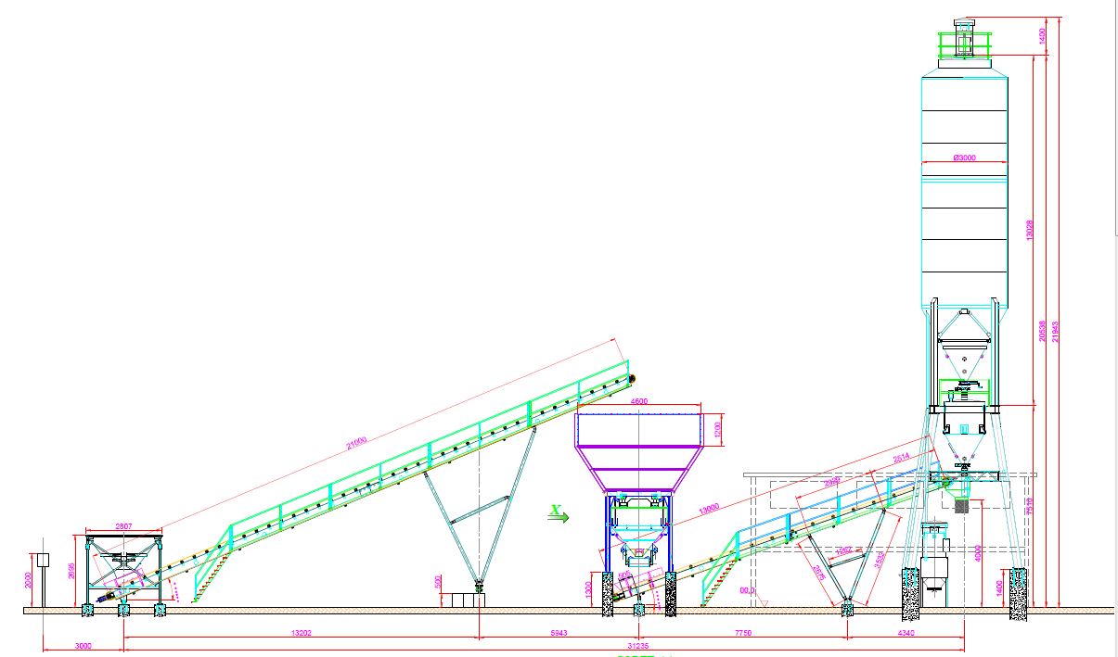

Figura 1: planta de concreto - Usina Lafarge

# NBR 5419 – Proteção Contra Descargas Atmosféricas

Para projetar o SPDA da Usina Lafarge tomamos como base a norma NBR-5419 versão 2015. Esta ultima versão da norma está dividida em 4 (quatro) partes:

* Parte 1: Princípios gerais
* Parte 2: Gerenciamento de risco
* Parte 3: Danos físicos a estruturas e perigos à vida
* Parte 4: Sistemas elétricos e eletrônicos internos na estrutura

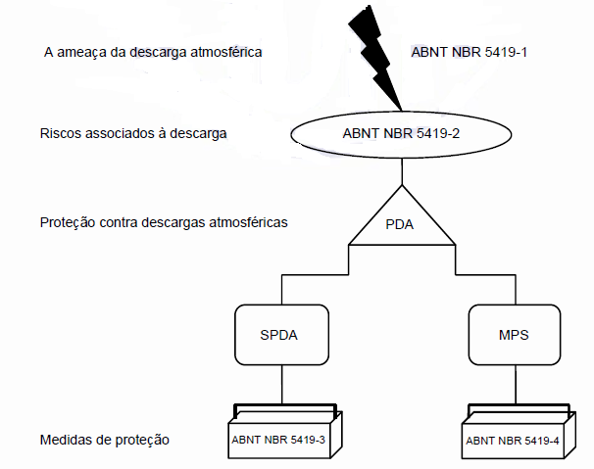

Figura 2: Conexões entre as partes da NBR 5419

# Sistema de aterramento

# Composição do solo

O solo é um meio geralmente heterogêneo, de modo que o valor de sua resistividade varia de local para local em função do tipo, nível de umidade, profundidade das camadas, idade de formação geológica, temperatura, salinidade e outros fatores naturais, sendo também afetado por fatores externos como contaminação e compactação. Exemplos de variação da resistividade em função de alguns destes parâmetros são mostrados na Tabela 1.

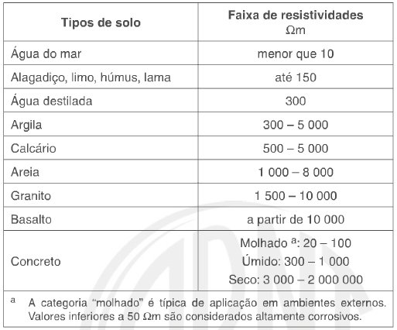

Tabela 1: Valores típicos de resistividade de alguns tipos de solo

# Medição de resistividade do solo

A determinação dos valores das resistividades do solo e de sua estratificação é de importância fundamental para o cálculo das características de um sistema de aterramento, subsidiando o desenvolvimento de projetos, bem como a determinação de seus potencias de passo e de toque.

Em geral, o solo é constituído por diversas camadas, cada uma apresentando certo valor de resistividade e uma espessura própria.

O valor de resistividade do solo é determinado por meio de medições, cujos resultados recebem um tratamento matemático, de modo a se obter a estratificação do solo em camadas paralelas ou horizontais, de diferentes resistividades e de espessuras definidas.

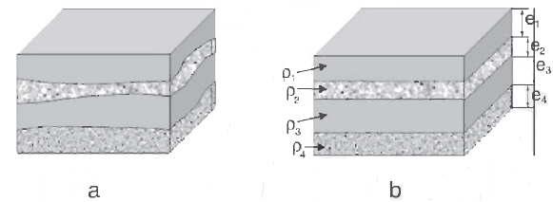

Figura 3: a) Solo real b) Solo estratificado

Considerando-se, portanto, a heterogeneidade do solo, verificada pela variação de sua resistividade à medida que suas camadas são pesquisadas, há necessidade de procurar meios e métodos que determinem essas variações, sem que seja necessário lançar mão de prospecções geológicas, o que, decerto, inviabilizaria os estudos para implantação de sistemas de aterramento. Assim sendo, foram desenvolvidos métodos de prospecção geoelétricos que se caracterizam pela facilidade operacional e precisão fornecidas. A complexidade adicional causada pelos solos não uniformes é comum, e apenas em poucos casos a resistividade é constante com o aumento da profundidade, ou seja, homogênea.

Basicamente, os métodos que utilizam sondagem elétrica procuram determinar a distribuição vertical de resistividade, abaixo do ponto em estudo, resultando então em camadas horizontais, geralmente causadas por processos sedimentares.

Dispondo-se de dois eletrodos de corrente pelos quais se faz circular uma corrente I, e de dois eletrodos de potencial que detectarão uma diferença de potencial V, pode-se mostrar que a resistividade do solo é proporcional a V/I, sendo o fator de proporcionalidade uma função do método empregado.

# Metodologia de medição

Existem vários métodos de medição:

* Amostragem física do solo;
* Método da variação de profundidade;
* Método dos dois eletrodos;
* Método dos quatro eletrodos, com seguintes arranjos

- arranjo do eletrodo central;

- arranjo de Lee;

- arranjo de Wenner;

- arranjo de Schlumberger – Palmer.

# Arranjo de Wenner

Neste arranjo os eletrodos são igualmente espaçados, como mostrados na Figura 4. *C1* e *C2* são os eletrodos de corrente. A tensão é medida entre os eletrodos *P1* e *P2* do arranjo. Sendo *a* a distância entre eletrodos adjacentes e *b* a profundidade de cravação destes, a resistividade em função de *a* e *b* é dada por:

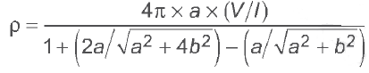

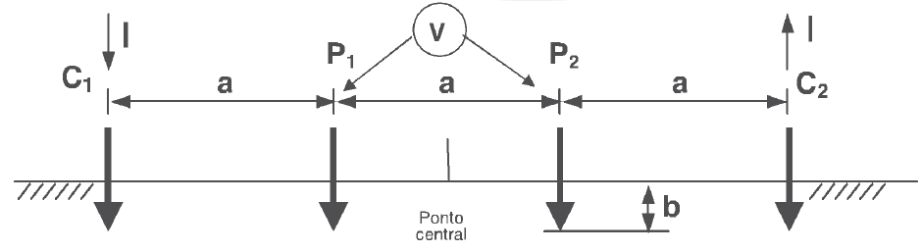

Figura 4: Método de Wenner

Essa equação é aproximadamente a resistividade média do solo na profundidade *a*. Um conjunto de leituras tomadas com vários espaçamentos entre eletrodos resulta em um conjunto de resistividades que, quando plotadas de acordo com o espaçamento, indica a variação da resistividade em função da profundidade.

Os eletrodos do instrumento devem estar sempre firmes e com boa aderência ao solo. Solos arenosos ou rochosos podem requerer adição de água ao redor da haste para facilitar o contato elétrico.

# Projeto da malha de aterramento

# Coleta de dados

Para projetar uma malha de aterramento que atenda os requisitos mínimos de segurança, alguns passos devem ser seguidos. A primeira etapa do projeto é a coleta dos dados da resistividade do solo do local em que irá ser instalada a malha. Seguindo o método dos quatro eletrodos do arranjo de Wenner e com o instrumento de medida terrômetro realizamos as medições.

O primeiro passo foi determinar a área do local de medição. O item 5.1.3.1, Número e localização das linhas de medição, da NBR 7117 – Medição de resistividade e determinação da estratificação do solo – traz uma tabela (Tabela 2) com o número mínimo de linhas de medição, bem como os croquis recomendados para medições em áreas retangulares. A área de medição da Usina Lafarge era de 51 m x 26 m, totalizando uma área disponível de S = 1326 m2. Como a área foi inferior a 2000 m2, o mínimo de linhas exigido pela norma são 3 linhas. Porem, a equipe decidiu medir 4 linhas de medição (A, B, C, D).

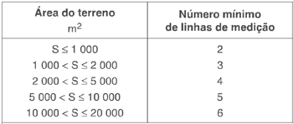

Tabela 2: Área do terreno e número mínimo de linhas de medição

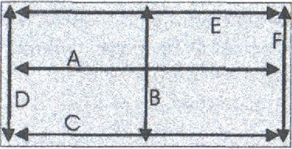

Figura 5: Linhas de Medição NBR 7117

Após a decisão do número de linhas a serem medidas, podemos começar a fazer as medições. A folha com a coleta de dados de campo encontrasse no Anexo A.

Na figura 6 encontrasse a fotografia do equipamento utilizado nas medições, terrômetro Fluke 1625. Na figura 7, temos o local das medidas e o futuro espaço da instalação da malha de aterramento.

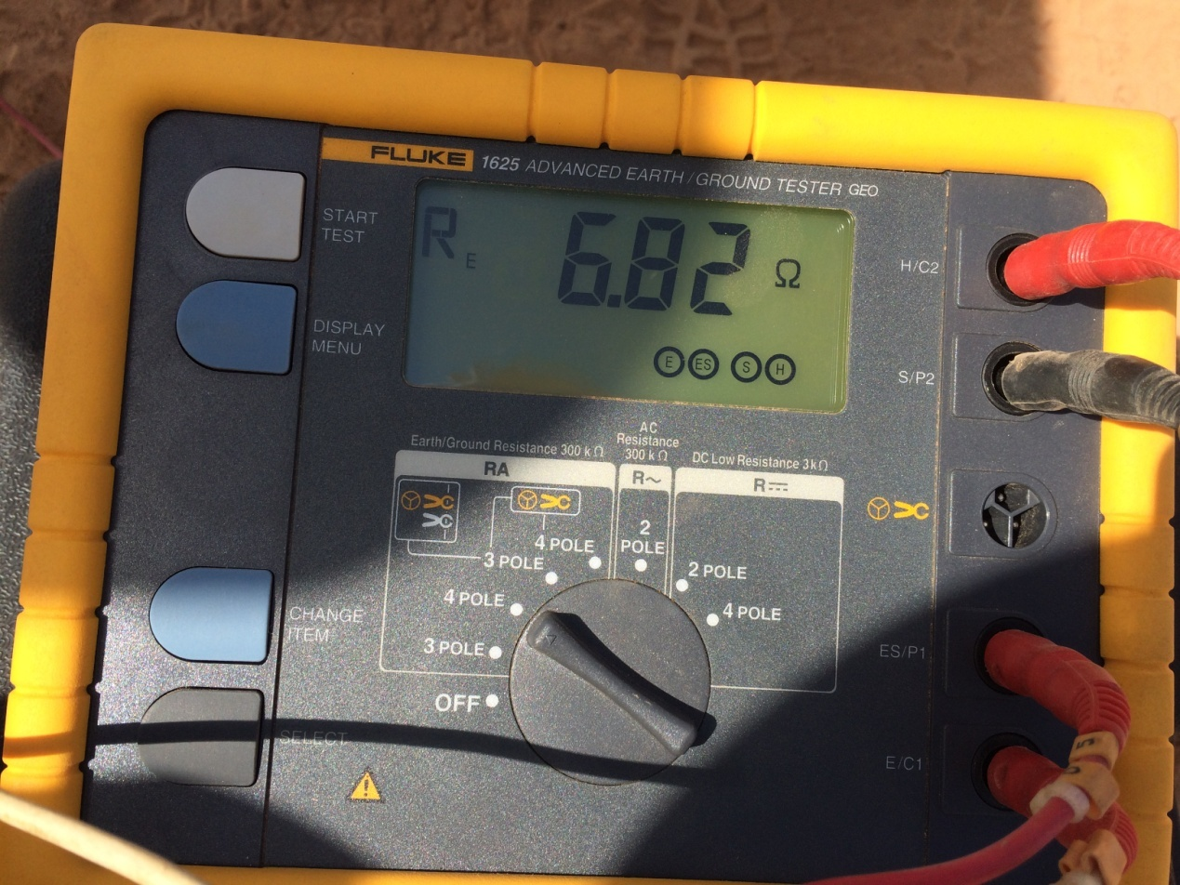

Figura : Fluke 1625 Earth / Ground Tester

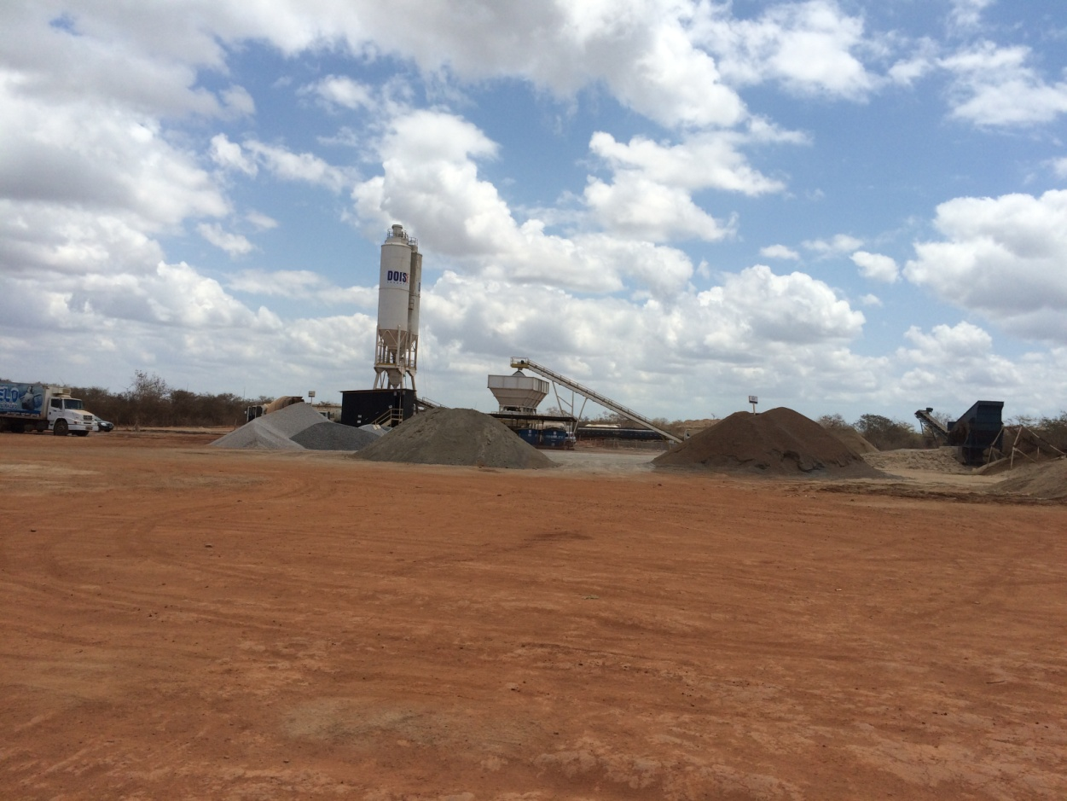

Figura 7: Local das medições - Usina Lafarge

# TecAt Plus

Após a ida ao campo para coletar os dados de resistividade do local, a equipe retornou ao escritório para a interpretação dos dados. A estratificação do solo e a determinação de sua resistividade fica a cargo do software TecAt Plus Malhas de Terra. Depois da criação do arquivo com os dados referentes ao local das medições, e escolha do modelo (Modelo de Wenner) e determinação da profundidade das hastes (50 cm), o usuário insere os dados de campo (Ver figura 8).

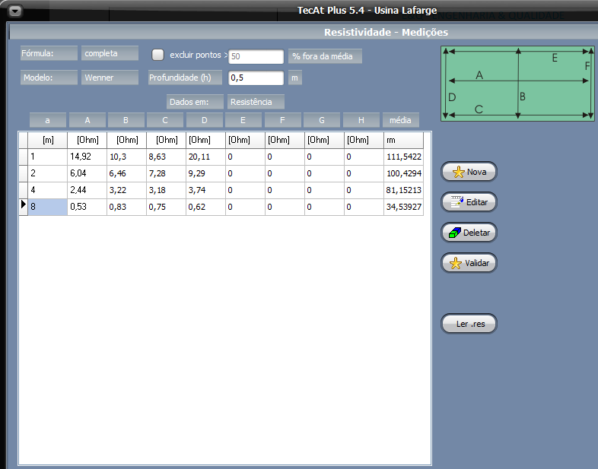

Figura 8: Tela de inserção de dados do TecAt

Validando os dados, o usuário pede para ser executado o cálculo da resistividade e sua estratificação. O relatório de saída do programa encontra-se no Anexo B. O software estratificou o solo com duas camadas. A primeira camada ficou com uma espessura de 4,19 m e uma resistividade de 109,50 Ohm.m e a segunda camada com 5,93 Ohm.m.

Esse resultado é muito importante. Podemos observar que a segunda camada é bem mais condutiva que a primeira. Então é interessante que o nosso projeto da malha de aterramento seja direcionado para atingir essa camada com menor resistividade.

Conceitos Básicos de Cabeamento Estruturado

Cabeamento estruturado é a área da engenharia que estuda a disposição organizada e padronizada de conectores e meios de transmissão para redes de informática e telefonia, de modo a tornar a infraestrutura de cabos autônoma quanto ao tipo de aplicação e de layout. Um sistema estruturado utiliza o conector RJ45 e o cabo *UTP* (*Unshild Twisted Pair*) como mídias padrão para a transmissão de dados.

Nos dias de hoje as empresas estão levando em conta a utilização deste tipo de sistema pelas vantagens que o mesmo apresenta em relação aos cabeamentos tradicionais, onde as aplicações são atendidas por cabeamentos dedicados, (ex.: um para dados outro para voz), principalmente se as vantagens forem levadas em conta com o passar do tempo.

O conceito de Cabeamento Estruturado se baseia na disposição de uma rede de cabos com integração de serviços de dados e voz que facilmente pode ser redirecionada por caminhos diferentes, no mesmo complexo de cabeamento, para prover caminho de transmissão entre pontos da rede distintos. Em 1991, as associações EIA / TIA (*Electronic Industries Association / Telecommunications Industries Association)* propôs a primeira versão de uma norma de padronização de fios e cabos para telecomunicações em prédios comerciais, denominada de EIA / TIA – 568 cujo objetivo básico era:

* Implantar um padrão genérico de cabeamento de telecomunicações a ser seguido por fornecedores diferentes;
* Estruturar um sistema de cabeamento intra e inter predial, com produtos de fornecedores distintos;
* Estabelecer critérios técnicos de desempenho para sistemas distintos de cabeamento.

Um sistema de Cabeamento Estruturado é formado por seis subsistemas:

* Entrada do Edifício
* Sala de Equipamentos
* Cabeamento Vertical (Backbone)
* Sala de telecomunicações
* Cabeamento Horizontal
* Área de Trabalho

# Entrada do Prédio

Possibilita a interligação do prédio ao mundo exterior. As facilidades de entrada estão relacionadas com os serviços que estarão disponíveis para o cliente. Estes serviços podem ser de dados, voz, sistemas de segurança, redes corporativas, etc.

# Sala de Equipamentos

A sala de equipamentos, ou CPD, é o espaço reservado dentro do edifício ou área atendida onde esta instalado o distribuidor principal de telecomunicações, que irá providenciar a interconexão entre os cabos do armário de telecomunicações, Backbone, com os equipamentos de rede, servidores e os equipamentos de voz (PABX). Tem a função de

* Acomodar os equipamentos de comunicações das operadoras de telecomunicações;
* Acomodar os equipamentos principais e outros componentes da rede local;
* Permitir acomodação e livre circulação do pessoal de manutenção;
* Restringir o acesso a pessoas autorizadas.

Algumas características técnicas:

* Instalá-lo a uma distância mínima de 3 m de qualquer fonte de interferência eletromagnética;
* Localização próxima ao centro geográfico do prédio;
* Dimensões mínimas de 12 m2;
* Livre de infiltração de água;
* Ambiente com porta e de acesso restrito;
* Temperatura entre 18°C e 24°C com umidade relativa entre 30% e 50%.
* Iluminação com no mínimo 540 lux com circuito elétrico independente;
* Piso composto de material antiestático;
* Instalar tomadas elétricas a cada 1,5 m tripolares 2P+T com aterramento;
* Proteção da rede elétrica por disjuntor de no mínimo 20 A.

# Cabeamento Vertical (Backbone)

Sistema de cabos de alta velocidade que interligam as diversas áreas do padrão, como a entrada do edifício e os armários de telecomunicações, 2 prédios, os andares do edifício, etc. sua função básica é interligar todos os armários instalados nos andares de edifico comercial ou vários edifícios comerciais, onde também serão interligadas as facilidades de entrada.

Os principais fatores a serem considerados quando for dimensionar o Backbone são:

* Quantidade de área de trabalho;
* Quantidade de armários de telecomunicações instalados;
* Tipos de serviços disponíveis;
* Nível de desempenho desejado.

# Armários de Telecomunicações

É o ponto de transição do cabeamento principal e o secundário. Local onde ficam alojados os hubs, switches, concentradores, patch panels, etc. durante o projeto do armário de telecomunicações a quantidade de áreas de trabalho e disponibilidade de espaço no andar e instalação elétrica devem ser consideradas.

# Cabeamento Horizontal

É a parte do cabeamento estruturado que contem a maior quantidade de cabos instalados e que suportam uma larga faixa de aplicações. São os cabos que se estende da tomada instalada na área de trabalho até o armário de telecomunicações. É chamado de horizontal devido aos cabos correr no piso, em dutos ou canaletas. Recomenda-se o emprego de cabos metálicos de desempenho superior (Categoria 6). Comprimento máximo desse cabeamento é de 90 m, medido do painel de distribuição até a tomada na área de trabalho.

# Área de Trabalho

É o local onde o usuário começa a interagir com o cabeamento estruturado e onde estão situados seus equipamentos de trabalho, como:

* Computadores;
* Telefone;
* Impressoras;
* Sistema de videoconferência;

Sistema composto por um espelho com previsão para instalação de, no mínimo, duas tomadas RJ45 fêmeas. Uma tomada pode ser associada com voz e a outra com dados. Para efeito de dimensionamento, são instalados no mínimo dois pontos de telecomunicações em uma área de 10 m2.

# Padrões EIA T568A e T568B

De acordo com o padrão EIA / TIA 568, cada par de fios no cabo tem uma designação de par e uma designação de cores específicas. A diferença entre os subpadrões T568A e T568B é a designação de pares. Ao projetar um sistema de cabos EIA / TIA 568, podemos optar por qualquer um dos subpadrões, mas os componentes devem seguir o mesmo padrão em todo o sistema. A figura 3 mostra a sequência de cores de cada subpadrão.

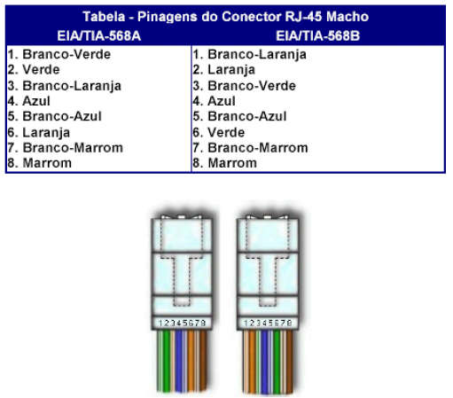

Figura 9: T568A e T568B

# Topologia

É utilizada a topologia estrela, o que quer dizer que cada equipamento terá o seu cabo de rede individual até algum concentrador, que os conectará ao servidor, possuindo assim a vantagem de poder identificar e isolar de maneira fácil e rápida qualquer porção do cabo ou aparelho com defeito, mantendo a rede operando.

Grupo Nordestão

Fundado em 1972, o Nordestão é a maior rede de supermercados do Rio Grande do Norte. Atualmente, o grupo reúne 8 (oito) lojas em atividade e 3.640 funcionários. Em ampla expansão dos seus negócios, a demanda por serviços de instalações elétricas e cabeamento estruturado é grande.

Todos os trabalhos foram projetados por minha parte e assessorados pelo Eng° Eletricista Fábio José e pela equipe de técnicos. Alguns dos projetos executados merecem destaques:

# Sala de Reunião – CD

Mesmo se tratando de um projeto simples e de execução rápida, exigiu da equipe de projeto uma atenção toda especial. O projeto consistia na instalação de 5 (cinco) pontos de rede lógica categoria 6 e dois porta equipamentos para elétrica, sendo um de energia estabilizada 110 V e outro para energia convencional 220 V, em um Totem de 65 cm de altura no centro da sala para a alimentação de laptops e outros acessórios que possam vir a ser utilizados nas reuniões. O Totem Plus da Dutotec é fabricado em alumínio extrudado com secções que permitem a separação dos sinais lógicos e de energia, alem de possuir tampas removíveis dos dois lados para a colocação do porta equipamentos Slim. Alem do Totem, um outro porta equipamento foi instalado no teto para a alimentação de um projetor. A distância do projetor para a tela de projeção foi projetada de acordo com os dados do fabricante do equipamento (EPSON), ficando distante 3,60 m da tela.

Para a passagem dos cabos UTP, cabos flexíveis 2,5 mm2 para energia elétrica, cabo HDMI e cabo VGA (ambos para o projetor) foram utilizadas canaletas Dutotec tipo D, sendo que no piso a canaleta possui perfil de 45 mm e as demais perfil de 25 mm. Foram utilizadas também duas caixas de derivação tipo T e uma tipo X, alem de uma curva vertical interna raio 30. A figura 3 mostra como ficou a obra após a conclusão do serviço.

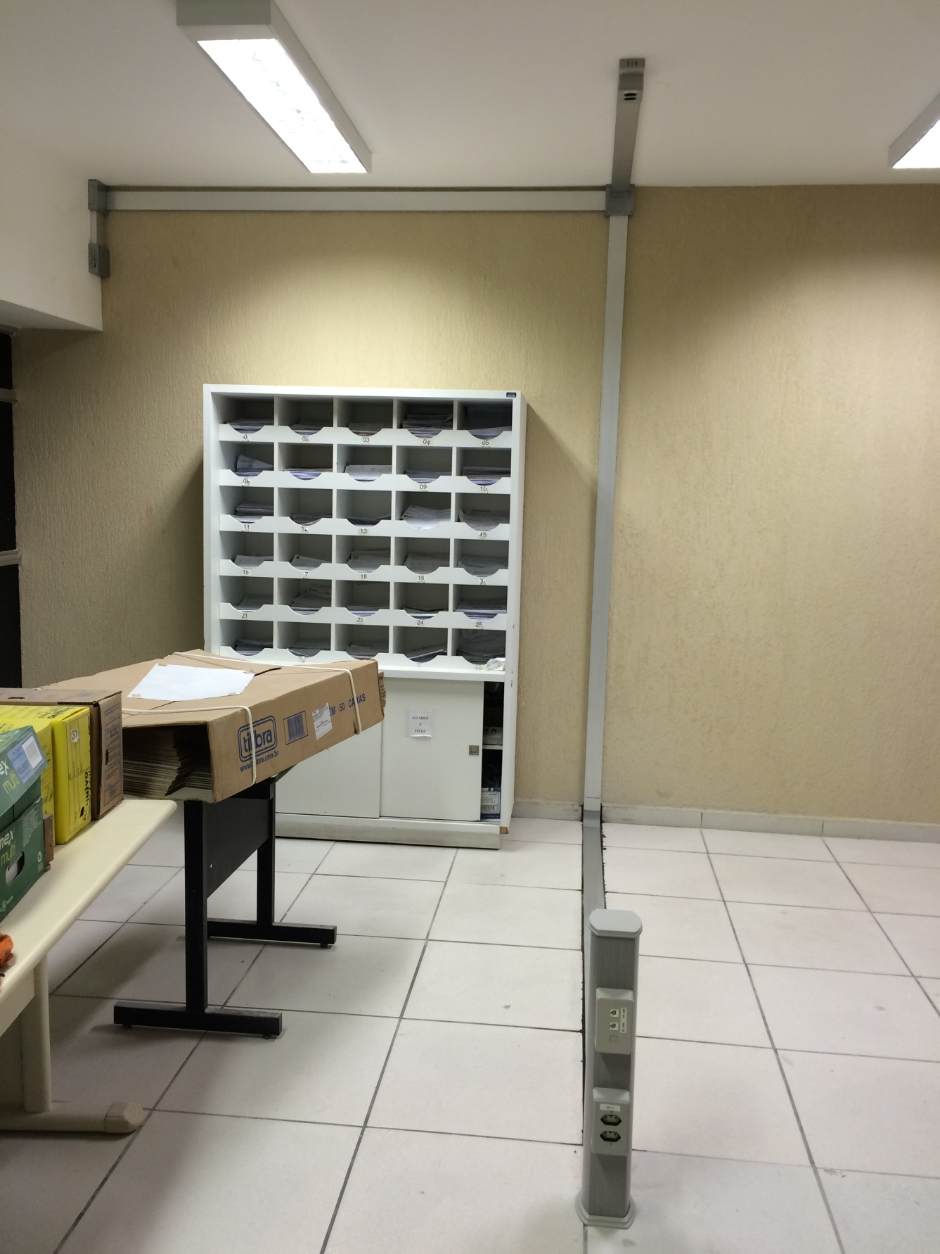

Figura 10: Obra finalizada Sala de Reunião - CD

# TI & Qualidade – CD

O serviço a ser executado no setor de TI consistiu em trocar todo o cabeamento categoria 5e por categoria 6, alem de algumas pequenas mudanças na infraestrutura de canaletas.

A Categoria 6 permite maior ganho de performance na transmissão e largura de banda estendida, de 100 MHz da Categoria 5e para 250 MHz da Categoria 6. Alem da melhor largura de banda e desempenho temos nesta categoria uma melhor imunidade a interferências externas, os sistemas que operam em Categoria 6 são mais estáveis em relação aos sistemas baseados em Categoria 5e. Com isto, reduz a retransmissão de pacotes que sem dúvida traz maior confiabilidade e estabilidade a rede.

Todos os 39 pontos da sala eram alimentados por cabos oriundos de um rack do CPD. Pediu-se a empresa que fosse instalado um novo rack na sala de TI, denominado Rack G, para abrigar os ativos de rede e acessórios da TI e da Qualidade. Para isso, passamos um Backbone interligando o CPD ao Rack G.

O Backbone é a espinha dorsal do cabeamento. É por ele que passam a maioria das informações das redes sejam dados, voz, imagem etc. Sua função é disponibilizar as aplicações da sala de equipamentos nos armários de telecomunicações. A pedido do cliente o Backbone foi feito com cabo UTP Cat 6, fabricante Nexans.

O rack a ser instalado é de 24 U. “Rack Unit” é a unidade de medida utilizada para descrever a altura de servidores, switches e outros dispositivos montados em racks de 19 polegadas. Cada U equivale a 44,45 mm (1,75”).

Os 20 (vinte) pontos da Qualidade continuaram sendo alimentados por cabos Cat 5e. Os únicos serviços que foram feitos foi recolher o cabeamento existente e crimpar os pontos no Patch Panel Cat 5e no novo rack e acrescentar uma canaleta Dutotec perfil 25 mm equipada com quatro conjuntos (04 porta equipamentos para dados e telefonia, 04 porta equipamentos com tomadas elétricas energia estabilizada 110 V e 04 porta equipamentos com tomadas tensão 220 V convencional.

Para facilitar o trabalho da equipe de execução e para fins de documentação do serviço é elaborado um layout de face do rack. O layout de face descreve com clareza a localização de todos os equipamentos existentes em um rack. O layout do Rack que alimenta as salas de TI e Qualidade foi feito no software Edraw Max e encontra-se na figura 5.

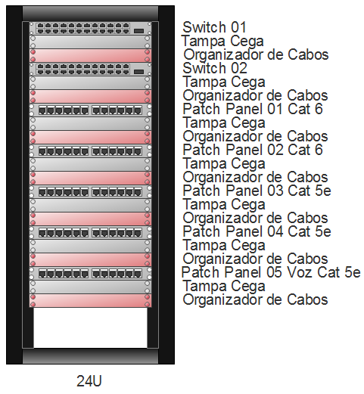

Figura : Layout de Face Rack G

A foto do Rack com os equipamentos já instalados está na figura 6. No momento da foto as tampas cegas ainda não tinham sido montadas. Observar na imagem que cada Patch Cord possui anilhas de identificação Hellermann, uma no Patch Panel e outra no Switch / Patch Voice.

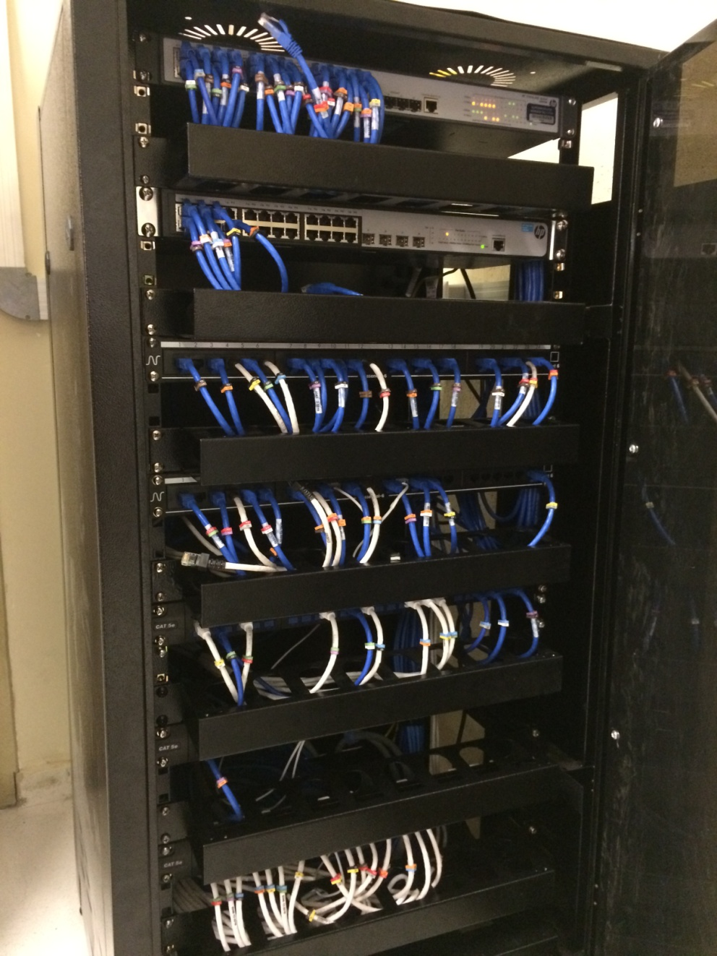

Figura : Rack G

O projeto solicitado pela CODERN correspondia a dimensionar um sistema de cabeamento estruturado que comtemplasse toda a estrutura da companhia, desde os prédios comercias até o seu extenso pátio, ocupado por cargas em contêiner,

galpões e armazéns, em que fosse atendido tanto as estações de trabalho como as câmeras do sistema CFTV que também seria projetado, este por uma outra empresa.

Ao longo do projeto de cabeamento estruturado viu-se a necessidade de projetar-se um sistema de fornecimento de energia estabilizada que comtemplaria, assim como no cabeamento estruturado, todas as estações de trabalho e câmeras do sistema de CFTV. Dessa forma os dois projetos puderam ser desenvolvidos de forma paralela e harmoniosa.

Com relação ao projeto de cabeamento estruturado, caberia as nossas atividades dimensionar toda a infraestrutura de eletrocalhas, canaletas e eletrodutos necessários para a passagem dos cabos bem como dimensionar e especificar todos os equipamentos exigidos para que este sistema pudesse operar da melhor maneira possível.

Para o projeto de energia estabilizada, além da infraestrutura, devíamos dimensionar as estações estabilizadores de tensão porém a alimentação destas ficaria a cargo da equipe de engenharia da CODERN.

# Cabeamento Estruturado

Para o projeto, a CODERN foi tratada de duas formas. Primeiramente foi avaliado aspectos de projeto para as áreas internas que correspondem ao prédio administrativo e a Área Comercial (Ver anexos A e B). Em seguida uma outra infraestrutura foi desenvolvida para atender a área externa que seria dotada de pontos de câmeras e controles de acesso.

Iniciando pela a área interna, os pontos foram incluídos conforme solicitado pelo Diretor de Informática da Companhia seguindo a lógica de que para cada ponto de dados seria incluído um ponto de telefonia IP, visando a aquisição de uma central telefônica digital. Com essa distribuição seria possível o remanejamento de pontos com maior facilidade uma vez que tanto para dados quanto para a telefonia seria utilizado cabos de igual referência.

Para a área externa da CODERN o cabeamento estruturado foi realizado a partir de cabos de fibra óptica e um enlace RF para alcançar a área da AssedoRN (Ver anexos

A e B). Uma característica importante adotado para a área externa foi a utilização da tecnologia POE – *Power Over Ethernet* – para as câmeras do sistema de CFTV. Como será explicado mais adiante, esta tecnologia permite a alimentação de equipamento de baixa potência diretamente pelo cabo UTP que também trafega dados. É notório a simplificação do projeto e da execução com a adoção desta tecnologia, sem contar na redução dos custos com cabos e dutos.

# Cabos

Ainda na fase preliminar do projeto foi decidido que os cabos utilizados seriam os cabos UTP-4P CAT. 6 que, além de outras vantagens, permitiria um canal com maior largura de banda e maior taxa de transmissão.

Os cabos UTP CAT.6, mostrado na figura 1, que foram os escolhidos para o cabeamento estruturado da CODERN, são condutores trançados em pares de cobre eletrolítico nu de diâmetro nominal 23 AWG, coberto por polietileno termoplástico. Estes condutores ainda são cobertos por uma capa externa em PVC não propagante a chama [2]. A característica de pares trançados, já conhecida na telefonia analógica, dá- se como medida de redução de diafonia.

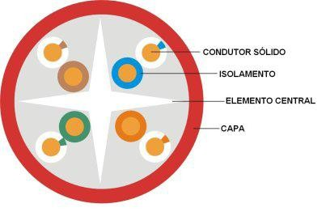

Figura 1: Seção Transversal de um cabo UTP Cat. 6 [2].

Uma das características mais marcantes neste tipo de cabo é a presença de um elemento central que age por fornecer maior resistência mecânica ao cabo.Além dessa característica física, os cabos CAT 6 operam em taxas de até 1Gbps, sofrem menor atenuação e perda de retorno se comparado com cabos de CAT inferior, como 5 e 5e por exemplo. É importante ressaltar que para que um sistema usufrua das

características de um cabeamento horizontal de CAT 6 é fundamental que todos os componentes, ativos ou passivos, da rede sejam compatíveis com tais características, caso contrário o sistema assumirá características de categorias inferiores conforme mostrado na Tabela 1. Dessa forma todo o sistema, desde o switch até o conector instalado na tomada de telecomunicações, deve ser de CAT 6.

Tabela 1. Compatibilidade de sistemas de conexão e conector em tomada de telecomunicação [3].

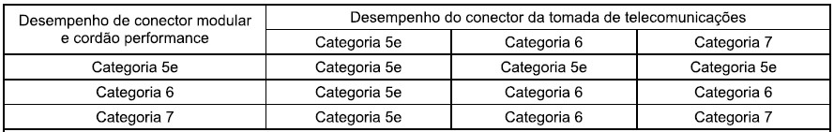

# Infraestrutura: Eletrocalhas, eletrodutos e canaletas

Como forma de facilitar o serviço de manutenção e ampliação futura do sistema de cabeamento estruturado, condição provável em se tratando de um prédio administrativo, a infraestrutura do projeto foi definida, em sua maioria, por eletrocalhas perfuradas e que devem ser instaladas de forma aparente. Para os trechos que necessitassem atravessar uma das salas do prédio, foi adotado eletrodutos de e para a distribuição dos pontos de lógica e telefonia no interior das salas foi definido o uso de canaletas da solução *Dutotec*.

A estrutura em eletrocalha foi prevista nos corredores e áreas comum ao prédio, a passagem para o interior das salas foi realizada através de saídas para eletrodutos de 1” onde seria conectado extensões de sealtube, material semelhante a um conduíte mas que possui maior resistência mecânica, que, por sua vez, seriam conectados a um adaptador eletroduto-canaleta. A partir daí a conexão seria feita às canaletas que percorreriam toda a extensão da sala.

Como a CODERN também previa a utilização da parte externa do seu prédio administrativo, o uso de eletrodutos de aço galvanizado, de maior resistência à intempérie que os de PVC, foi definido em projeto e, por uma questão de padronização, os eletrodutos utilizados no interior dos prédios também foram definidos por serem de aço galvanizado.

# Fibra Óptica

A escolha pela utilização de cabos de fibra óptica, cuja composição é mostrada na figura 2, na área externa da CODERN se deve por uma imposição das dimensões do prédio. Como o pátio é muito vasto e o número de câmeras a serem instaladas é bastante numeroso, a utilização de cabos UTP seria inviável tendo em vista as grandes distâncias que seriam percorridas. Segundo a Norma 14565, as características de transmissão impostas aos cabos UTP só são garantidas a trajetos de até 100m, distancia facilmente ultrapassada no projeto. Diante do empecilho passamos a adotar os cabos de fibra óptica, amparados também pelo custo que é relativamente semelhante.

Imune a interferências eletromagnéticas e perdas de tensão, as fibras são uma excelente solução para comunicação em grandes distancias.

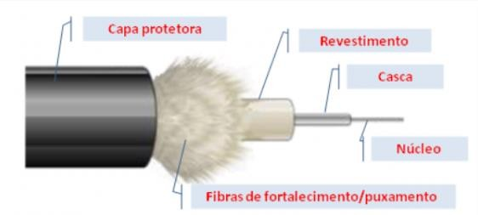

Figura 2: Composição de um cabo de fibra óptica.

Como os dispositivos de interesse, as câmeras do sistema CFTV, não possuem suporte para conexão direta por fibra óptica foi necessário inserir um conversor de mídia para que houvesse a adaptação do sistema de transmissão via fibra com a conexão Ethernet, por meio de conector RJ 45, já que assim era a conexão das câmeras. Mais uma característica teve de ser incorporada a este sistema que foi o fato do conversor de mídia ter suporte PoE, dessa forma do conversor sairia apenas o cabo UTP até a câmera. Após uma pesquisa de mercado o modelo K371, mostrado na figura 3, foi escolhido.

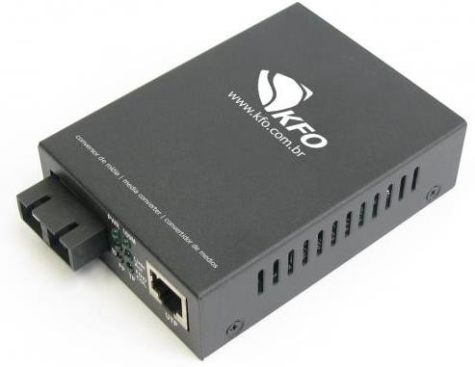

Figura 3: Conversor de mídia Ótico-Ethernet com suporte para PoE.

O conversor de mídia escolhido trabalha com fibras monomodo na faixa do infravermelho médio, 1310 e 1550nm, possui buffer interno de 128Kb, sensibilidade óptica de -36dB e permite uma distância de transmissão de até 20km [4]. Uma outra característica importante do produto é sua temperatura de operação, variando de 0 a 70⁰C. Este ponto é importante uma vez que o equipamento ficará submetido a condições severas de operação. Como as câmeras são externas ou prédio, os conversores ópticos deverão ser instalados também na área externa e fixados em caixas de fibra com proteção contra chuva e outras adversidades climáticas. Sob tais condições a operação do equipamento será em temperaturas elevadas, é necessário também informar que a fonte de alimentação dos conversores também será instalada na mesma caixa.

* + - 1. POE – Power Over Ethernet

Power Over Ethernet é a capacidade de fornecer energia a um ponto final através de um cabo da rede ethernet, como exemplificado na figura 4. Esta tecnologia foi desenvolvida e primeiramente apresentada no ano 2000 pela empresa norte americana Cisco [5], companhia especializada no oferecimento de soluções para redes e comunicações, para atender as implantações da telefonia IP que, ao contrário da telefonia analógica, possui em seus aparelhos de telefone a necessidade de alimentação.

Inicialmente chamada de *inlinepower*, a tecnologia é capaz de fornecer 48 V em tensão contínua, sendo necessário dois pontos para a implantação do PoE:

* + - * + *Equipamento de fonte de alimentação(PSE)*: Seria o switch da rede ou fonte de alimentação distribuída via Ethernet, um injetor individual por exemplo.
        + *Dispositivo Alimenta(PD)*: Seria o dispositivo final que deve ser capaz de receber e utilizar a energia transmitida

Se inicialmente a tecnologia era destinada a alimentação de aparelhos telefônicos sobre a rede IP, nos dias de hoje existem uma grande variedade de aplicações para o PoE. Câmeras de vídeo, dispositivos de pontos de venda, dispositivos de controle de acesso, automação predial e industrial são aplicações em potencial para a utilização da tecnologia.

De acordo com o padrão IEEE 802.af [12], que define a tecnologia, dois dos quatro pares trançados presentes nos cabos de rede Ethernet são utilizados para transmitir energia elétrica sob tensão de 48V, mantendo semelhança com a telefonia analógica onde seus aparelhos recebem tensão em 48V e o sinal de voz. Com uma capacidade de fornecimento de 400mA de corrente, o sistema PoE é capaz de fornecer 15W de potência, suficiente para alimentar dispositivos de baixo consumo.

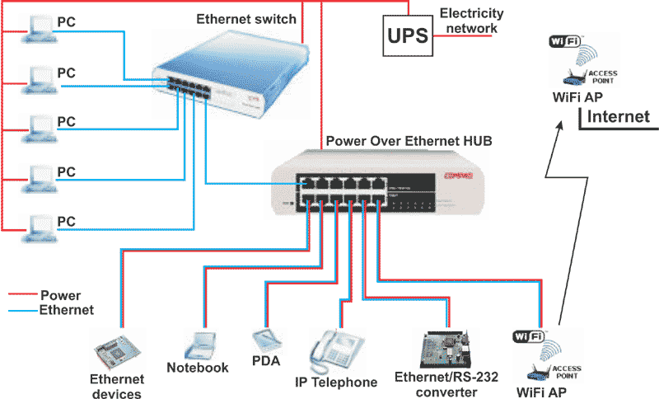

Figura 4: Exemplos de aplicações do sistema PoE.

Devido à baixa potência fornecida a utilização do PoE ainda é restrita a dispositivos de baixo consumos porém este cenário pode vir a mudar com o desenvolvimento de novas tecnologias de mesma natureza e finalidade. Exemplo disso é a evolução do PoE, o PoE+ definido pelo padrão IEE 802.at [12] com capacidade de fornecimento de até 60W [6] via cabo ethernet. Chegando a este ponto já será possível que notebooks e PC’s de pequeno porte dispensem a utilização de fontes de alimentação.

No projeto de Cabeamento estruturado da CODERN, optamos pelo uso da tecnologia para o sistema de CFTV para diminuir a quantidade de cabos envolvidos na instalação, diminuindo custos e facilitando a manutenção. Além destes fatores, houve o pedido, por parte do responsável pelo projeto do sistema de CFTV, que o sistema fosse adotado.

Como já descrito acima, para operar em PoE é necessário obter equipamentos específicos para tal finalidade. Por isso, o cuidado com a definição dos switch’s é muito importante. Os racks destinados ao suporte do sistema de CFTV e controle de acesso só suportará equipamentos adequados aos sistemas para evitar o erro operacional. Além dos switch’s, os conversores de mídia escolhidos para o projeto também possuem suporte para PoE. Dessa forma garantimos que apenas o cabo de rede Ethernet chegará aos dispositivos.

# Enlace Rádio

A necessidade de projetar-se um enlace de rádio deu-se devido a área da AssedoRN ser localizada mais afastada do pátio da CODERN. O pátio e a AssedoRN são separados por uma rua asfaltada e de considerável fluxo de veículos o que inviabiliza a comunicação via cabos subterrâneos e, considerando a trafego de veículos de grande porte e muito altos a comunicação via cabos aéreos também é inviabilizada. Diante destes fatores viu-se a necessidade de um enlace rádio que permitisse a comunicação da AssedoRN com o restante do prédio da CODERN, como mostrado na figura 5.

As condições para realização do enlace são extremamente favoráveis uma vez que temos visada direta e trata-se de uma distância muito curta, em torno de 200m,

cabendo apenas o estudo de condições climáticas e especificações técnicas do equipamento a ser utilizado.

Como trata-se de uma região ainda pouco utilizada mas que existe o interesse real de estruturar a AssedoRN para instalação de salas comerciais e administrativas, pensamos em um enlace bastante robusto que possa servir tranquilamente mesmo havendo expansão e aumento da transmissão de dados. A Taxa de 1Gbps foi definida como sendo satisfatória para o caso proposto.

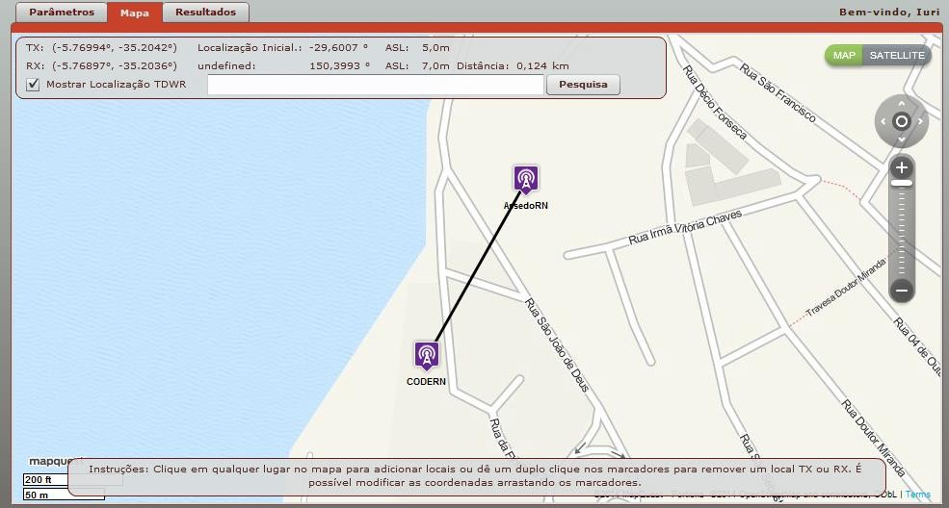

Figura 5: Posição do Enlace Radio.

Para auxiliar no levantamento do enlace proposto utilizamos uma ferramenta oferecida pela empresa Intelbrás, o *linkcalc* [7], que proporciona a realização do enlace através das informações necessárias de localização, altura e ganho das antenas e frequência do sinal, o layout do programa é mostrado na figura 6. Dois dados são bem interessantes a respeito do *linkcalc*, primeiramente é possível obter a informação sobre a taxa de precipitações pluviométricas diretamente pelo programa, ele analisa a localização e o clima informado pelo usuário para estimar essa variável. Outro ponto interessante é a sua ligação com o *googlemaps* que permite a visualização da região através de imagens via satélite.

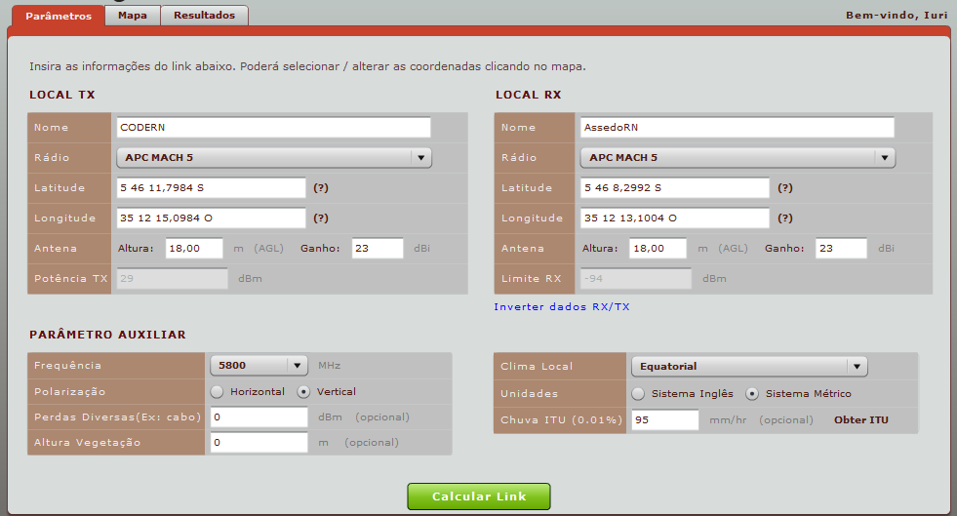

Figura 6: Tela de parâmetros do *linkcalc* da Intelbrás [7].

Com os parâmetros do enlace adquiridos e sua viabilidade comprovada, conforma mostrado na figura 7, podemos especificar o equipamento a ser utilizado. Através de uma análise de mercado e consultas a lojas especializadas chegamos ao rádio AirFiber AF5, mostrado na figura 8, com 1Gbps de taxa de transmissão máxima e operação na faixa de 5,8GHz. Trata-se de um equipamento bastante robusto que, de longe, atende todas as necessidades do projeto.

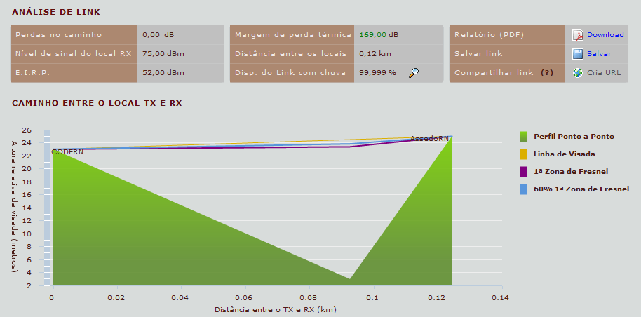

Figura 7: Viabilidade do enlace.

Com tecnologia avançada, o AirFiber é composto por duas antenas em cada lado do enlace se adequando a tecnologia 2x2 MIMO e é adequando a distancias entre a faixa de 10m a 100Km. Entre suas características mais importante identificamos o rastreamento da faixa de espectro utilizada. Chamada pelo fabricante de *Power Envelope Tracking* a tecnologia permite o rastreamento do nível de potência do sinal, otimizando o desempenho perto das bordas da banda e escolhendo a melhor faixa para uma menor interferência.

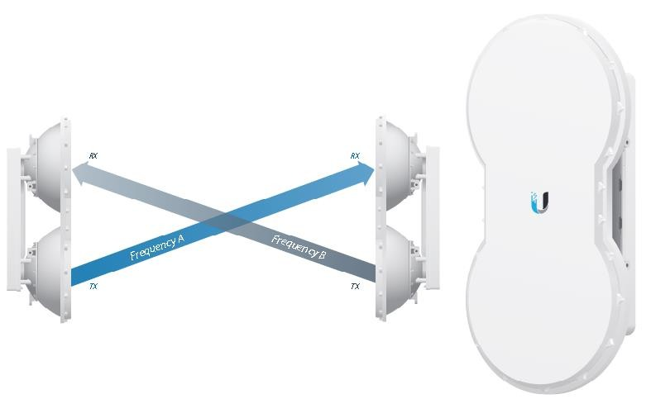

Figura 8: AirFiber AF5.

# Rack’s

Sem sombra de dúvidas a área relacionada a projetos de cabeamento estruturado foi o que proporcionou o maior aumento de conhecimento no período de estágio. Muito comum nos dias de hoje e cada vez mais requisitado, os projetos de cabeamento estruturado, visando dados e telefonia IP, permitem a organização e o melhor aproveitamento da transmissão de dados.

Após todos os tópicos já discutidos o próximo passo, mas não menos importante, foi a definição do layout de face dos racks, um exemplo é mostrado na figura 9. Como já mencionado ao longo deste relatório, o projeto da CODERN envolvia diferentes estruturas e necessidades em um mesmo prédio. O objetivo na estruturação dos racks e seus equipamentos foi de conseguir agrupar os pontos de lógica que possuíssem as mesmas características, por exemplo, os pontos que seguiam a alimentação PoE

ficariam em um rack onde somente existisse equipamentos PoE, os pontos atendidos por fibra óptica ficariam em rack’s equipados com switch óptica e assim por diante.

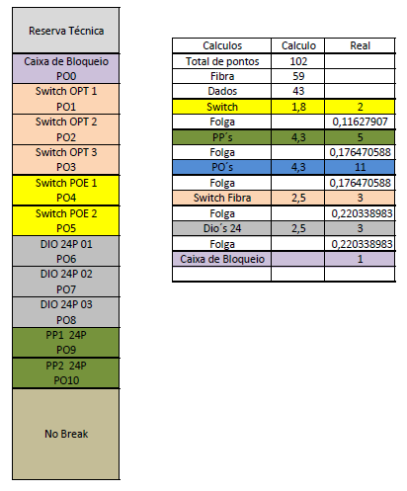

Figura 9: Layout de face do rack 5 (SETOPE)

Decidiu-se que, para atender aos pontos localizados no pátio da CODERN, seriam instalados racks de 24U nas guaritas dos portões por serem locais com refrigeração e de fácil acesso além de ser os únicos locais de área construída viáveis para abrigar os equipamentos. No prédio do SETOPE um outro rack atenderia as câmeras externas e internas aos galpões e armazéns além dos pontos existentes no interior do próprio prédio, este rack por sinal deve ser híbrido abrigando switch ópticas, convencionais e PoE. Para o prédio administrativo da CODERN foram dimensionados dois racks de 44U no pavimento térreo, um no arquivo morto e outro na sala da telefonista, e um de 36U localizado no primeiro andar, este por sinal sendo o rack principal que se comunicará

através de fibra óptica com todos os outros rack’s e localizado na sala do CPD – Centro de Processamento de Dados.

# Rede de Energia Estabilizada

Dando sequência ao projeto das estações de trabalho e suporte para o sistema de CFTV da CODERN, tornou-se necessário a definição de uma rede de energia estabilizada que atendesse todos os pontos projetados pela rede de cabeamento estruturado. A ideia foi relativamente simples uma vez que especificamos, para cada rack da rede lógica, um no-break que alimentaria os circuitos das estações de trabalho e de alimentação dos conversores de mídia – para o sistema de CFTV. O dimensionamento dos alimentadores dos no-break, conforme discutido em reuniões, ficaria a cargo da equipe de engenharia da CODERN.

O layout da rede estabilizada seria como descrito pela imagem da figura 10.

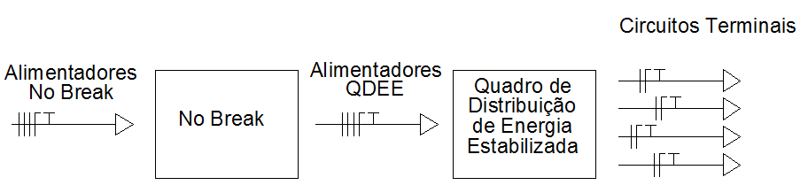

Figura 10: Layout da rede estabilizada projetada na CODERN.

Os no-break seriam, conforme necessidade, trifásicos e alimentariam um quadro de distribuição de energia estabilizada – QDEE – onde seria realizada a alimentação dos circuitos terminais. A divisão dos circuitos ocorreu conforme os padrões e normas envolvidas em um projeto elétrico de baixa tensão, conveniou-se que cada circuito comportaria uma carga máxima cuja amperagem não ultrapassaria os 15A, a exceção foram os circuitos que alimentariam os rack’s da rede de cabeamento estruturado cujas potencias são de 3000W e, para estes casos, foram definidos circuitos específicos. Os quadros de carga dimensionados para este projeto, assim como as plantas do projeto de rede de energia estabilizada, encontram-se no Anexo B.

Para atender os conversores de mídia, localizados no pátio do prédio, um cuidado especial teve de ser tomado com os circuitos elétricos. Mesmo sendo cargas

pequenas, em torno de 100 a 150mA, as grandes distâncias que seriam percorridas acarretariam em grandes quedas de tensão. A solução para este problema culmina no dimensionamento de condutores com bitola maior do que normalmente se utilizaria. Exemplo disso ocorreu no circuito 2 do QDEE 6, onde foi dimensionado condutores de 6mm² para atender as cargas.

# No-Break’s

Os no-break’s foram dimensionados tendo em vista a carga que seria atendida e prevendo o aumento de estações de trabalho, conforme pedido do cliente. Dessa forma foi inserido uma folga considerável de potência para o dimensionamento dos equipamentos.

O prédio administrativo da CODERN foi o que necessitou de maior potência para atender as estações de trabalho, sendo definido três No-break’s para o prédio. Para o andar térreo 80kVA foram distribuídos em dois No-break, um de 50kVA e outro de 30kVA. Para o andar de cima, um no-break de 20kVA foi dimensionado. Conforme observa-se as potencias dos equipamentos e analisando a quantidade de circuitos (ver Anexo B) verificou-se que a composição de quadros de distribuição pré-montados atenderia as necessidades do projeto. A vantagem destes quadros é que, além de serem mais facilmente encontrados no mercado, todos os dispositivos para a sua instalação são fornecidos pelo fabricante, o que não ocorre para quadros muito grandes onde devemos projetar todos os componentes.

# DR’s

Seguindo o que diz a norma NBR-5410, todos os circuitos terminais devem ser munidos de dispositivos de proteção diferencial residual DR como forma de proteger humanos e animais domésticos dos efeitos nocivos das correntes de fuga à terra.

A relevância dessa proteção faz com que a Norma Brasileira de Instalações Elétricas defina claramente a proteção de pessoas contra os perigos dos choques elétricos que podem ser fatais, por meio do dispositivo DR de alta sensibilidade, com atuação em 30mA.

Qualquer atividade biológica no corpo humano seja ela glandular, nervosa ou muscular é originada de impulsos de corrente elétrica. Se a essa corrente fisiológica interna somar-se uma corrente de origem externa (corrente de fuga), devido a um contato elétrico, ocorrerá no organismo humano uma alteração das funções vitais, que, dependendo da duração e da intensidade da corrente, poderá provocar efeitos fisiológicos graves, irreversíveis ou até a morte da pessoa [9].

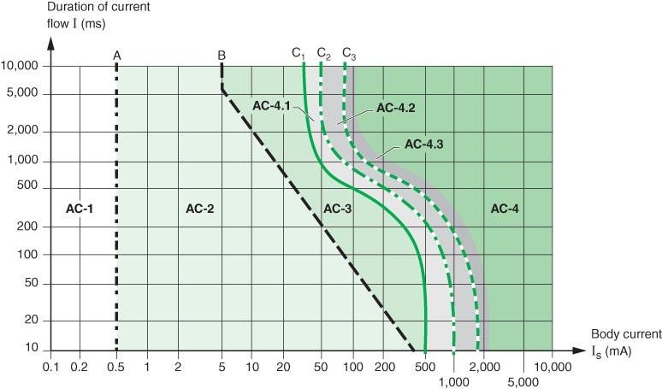

Figura 11: Gráfico zonas de tempo x corrente de exposição.

Tabela 2: Efeitos Fisiológicos por exposição a correntes elétricas.

|  |  |  |
| --- | --- | --- |
| **Zonas** | **Limites** | **Efeitos Fisiológicos** |
| **AC-1** | Até 0,5mA – Curva A | Percepção possível mas geralmente não causa reação |
| **AC-2** | 0,5mA até curva B | Provável percepção e contrações musculares involuntárias, porém sem causar efeitos fisiológicos |
| **AC-3** | A partir da curva B para cima | Fortes contrações musculares involuntárias, dificuldade respiratória e disfunções cardíacas reversíveis. Podem ocorrer imobilizações e os efeitos aumentam com o crescimento de corrente elétrica, normalmente os efeitos prejudiciais podem ser revertidos. |
| **AC-4** | Acima da curva C1 | Efeitos patológicos graves podem ocorrer inclusive paradas cardíacas, paradas respiratórias e queimaduras ou outros danos nas células. A probabilidade de fibrilação ventricular aumenta com a intensidade da corrente e do tempo |
| C1-c2 | AC-4.1 Probabilidade de fibrilação ventricular aumentada até aproximadamente 5% |
| C2-c3 | AC-4.2 Probabilidade de fibrilação ventricular de aproximadamente 50% |
| Além da curva c3 | AC-4.3 Probabilidade de fibrilação ventricular acima de 50% |

A figura 11 associada a tabela 2 fornecem os riscos de uma exposição à corrente elétrica.

# Infraestrutura da Rede de Energia Estabilizada

A estrutura de eletrocalhas, eletrodutos e canaletas destinadas a rede elétrica segue o mesmo padrão adotado para a rede de cabeamento estruturado. Assim, para cada eletrocalha da rede lógica foi dimensionado uma outra eletrocalha que será instalada em paralelo. Quanto as canaletas, a solução adotada da DutoTec permite que tanto os cabos de dados quanto os de eletricidade estejam na mesma estrutura uma vez que internamente existe a separação entre eles. Vale ressaltar que as canaletas dimensionadas são de alumínio.

Além dos dutos, trata-se como infraestrutura da rede elétrica os quadros de distribuição que deverão ser metálicos e fixados na parede de forma sobreposta.

* 1. Projeto Elétrico para Estações de Trabalho – CREA/RN

Assim como ocorreu no projeto da CODERN, este trabalho realizado para o CREA/RN tinha por finalidade o fornecimento de energia para as estações de trabalho do prédio. A diferença ficou por conta da rede projetada não ser estabilizada e que ficou a nosso dever o dimensionamento dos alimentadores dos quadros e as ligações até o Quadro Geral da edificação.

Em uma visão geral o projeto contempla o dimensionamento dos circuitos e quadros desde o alimentador QDET (Quadro de Distribuição de Estações de Trabalho), a partir do quadro Geral de Baixa Tensão do prédio, até as tomadas destas estações. Ao todo 316 pontos duplos foram adequados, destinados a utilização de equipamentos como computadores, calculadoras, impressoras e afins, além de 3 pontos específicos destinados a ligação de 3 rack da rede lógica do prédio. Como a edificação é composta de mais de um pavimento, foi distribuído quadros de distribuição em cada pavimento com exceção do 4º pavimento que, devido a baixo carga instalada, foi alimentado pelo quadro do 3º pavimento. No 1º pavimento, devido à grande quantidade de pontos e circuitos, foram projetados dois quadros de distribuição, cada um alimentando uma

ala. O posicionamento dos quadros dimensionados pode ser visto no esquema da figura 12.

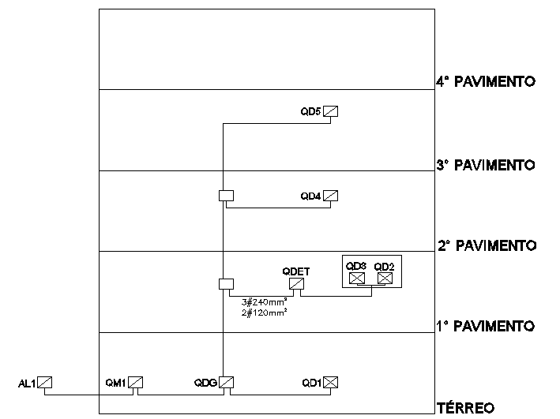

Figura 12: Esquema de Prumada do CREA/RN – posição dos Quadros Elétricos.

# Critérios Estabelecidos no projeto

A elaboração do projeto atendeu a todas as condições técnicas definidas de acordo com a norma regulamentadora NBR-5410 para Instalações elétricas de baixa tensão.

Para o dimensionamento dos condutores, seguiu-se os dois critérios apresentados na norma, a queda de tensão envolvida no circuito e a capacidade de condução de corrente. Segundo a norma NBR-5410, podemos ter uma queda máxima de tensão de 7%, sendo estes divididos em 5% nos alimentadores dos quadros de distribuição e 2% nos circuitos terminais. O valor da queda de tensão pode ser calculado a partir da expressão abaixo [10] e com o auxílio da tabela 3:

Onde:

∆𝑉(%) =

∆𝑉𝑝𝑢 . 𝑙. 𝐼. 100

𝑉

∆V(%) = Queda de tensão percentual;

∆Vpu = Queda de tensão unitária (V/A.Km), extraída da tabela 3;

*l*= comprimento do circuito (m);

I = corrente a ser transportada (A); V = tensão nominal da linha (V);

Para atender ao critério de capacidade de condução de corrente por bitola de cada condutor, a tabela 4 foi consultada.

Tabela 3: Queda de Tensão Unitária (V/A.Km) [10].

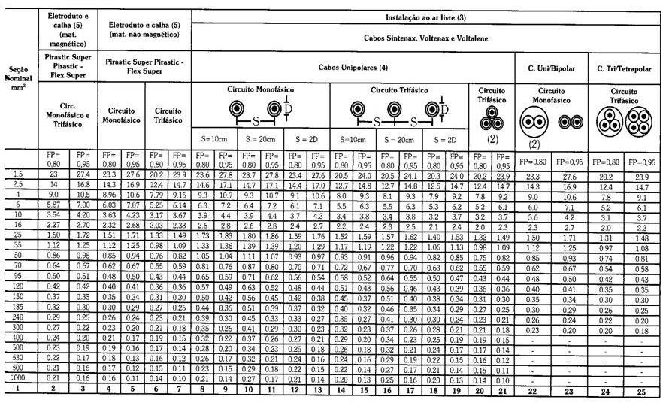

Tabela 4: Capacidade de condução de corrente x condutor [11].

|  |  |
| --- | --- |
| **Seção** | **Ampéres** |
| 0,5 | 9 |
| 0,75 | 11 |
| 1 | 14 |
| 1,5 | 17,5 |
| 2,5 | 24 |
| 4 | 32 |
| 6 | 41 |
| 10 | 57 |
| 16 | 76 |
| 25 | 101 |
| 35 | 125 |

|  |  |
| --- | --- |
| 50 | 151 |
| 70 | 192 |
| 195 | 232 |
| 120 | 269 |
| 150 | 309 |
| 185 | 353 |
| 240 | 415 |
| 300 | 477 |
| 400 | 571 |
| 500 | 656 |

A tabela 4 corresponde a capacidade de condução de corrente por condutores de cobre com isolação de PVC em método de instalação de referencia B1 – condutor isolado em eletroduto de seção circular sobre parede - conforme determinação da IEC 60364-5-52 – *ElectricalInstallationsofBuildings*.

Ainda acompanhando a norma de referência, determinou-se que todas as tomadas deverão ter o fio terra da mesma bitola dos condutores fase e neutro, para o aterramento do quadro de distribuição será usado o condutor terra do prédio, disponibilizado no ramal alimentador além de que todas as partes metálicas não energizadas deverão ser aterradas.

Os circuitos serão protegidos por disjuntores termomagnéticos dimensionados de acordo com a máxima capacidade de corrente dos condutores adotados, além disso deve-se utilizar os dispositivos DR’s dimensionados, que detectam corrente de fuga superior a 30mA, interrompendo circuitos elétricos e garantindo a proteção dos usuários contra os efeitos do choque-elétrico.

# Quadros de distribuição

Os quadros de distribuição foram dimensionados para serem quadros metálicos com barramentos trifásicos, de neutro e terra e disjuntor de entrada trifásico. Os barramentos deverão ser em cobre eletrolítico para as três fases, neutro e terra, dotados de furos e parafusos para as diversas ligações sendo os de fase e neutro devidamente isolados da carcaça, já o barramento de terra deverá ser conectado a mesma.

Todos os dispositivos dos quadros deverão ter identificação dos circuitos e na parte interna da porta do quadro deverá ser fixado um diagrama indicativo plastificado identificando os circuitos e locais alimentados pelo quadro.

# Disjuntores e DR’s

Foram dimensionados para o projeto disjuntores trifásicos, para as entradas dos quadros de distribuição e para o quadro geral do prédio, disjuntores monofásicos, para circuitos terminais, e dispositivos de proteção diferencial residual – DR.

Os disjuntores tripolares deverão ser sem compensação térmica na carcaça e possuir:

1. Dispositivo de operação manual com abertura mecanicamente livre para operações de abertura e fechamento;
2. Dispositivo de disparo intercambiável, eletromecânico, de ação direta por sobrecorrente com elementos instantâneos temporizados;
3. Dispositivo de disparo de ação direta e elemento térmico para proteção contra sobrecargas prolongadas;

Os disjuntores unipolares deverão ser termomagnéticos e possuir características gerais e demais requisitos e acessórios idênticos aos exigidos para o disjuntor tripolar acima. Os interruptores de fuga ou dispositivo diferencial residual (DR) deverão seguir as especificações presentes no quadro de cargas de cada quadro de distribuição sendo todos para corrente de fuga de 30mA;

# Infraestrutura (dutos e condutores)

Todas as eletrocalhas especificadas no projeto foram dimensionados como sendo de dimensões 200x50 mm², de forma a brigar todos os condutores indicados nas plantas de forma a permanecer apenas com 40% de ocupação. Esta determinação é importante para evitar o aquecimento exagerado dos condutores.

Como medida para facilitar a manutenção e oferecer meio organização as instalações, todas as eletrocalhas deverão ser instaladas em suspensão, sendo fixadas

através de chumbador com rosca (parabolt) fixado na laje e, após a execução da instalação, deverão permanecer tampadas.

A conexão entre eletrocalha e canaleta, quando necessário, deverá ser feita através de adaptadores de eletrodutos 3x1", já nas extremidades das eletrocalhas no interior de painéis e caixas terminais, serão aplicadas, buchas e arruelas de metal galvanizado ou alumínio.

Com relação aos condutores utilizados, deverão ser de cobre eletrolítico respeitando as dimensões especificadas no projeto. Para os circuitos de distribuição deverão ser Isolados para tensão de 750V, 70°, antichama devendo atender às especificações BR-6880 e NBR-6148 da ABNT. Para os condutores que alimentarão os quadros de distribuição deverão ser utilizados condutores com isolamento 0,6/1 kV.

Toda a instalação que será realizada deverá obedecer a seguinte referência de cores para os condutores:

* + - * Circuitos Monofásicos:

Condutor Fase cor vermelha;

Condutor de Retorno cor preta;

Condutor Neutro cor azul;

Condutor Terra cor verde;

Como todo o projeto trata de circuitos destinados a alimentar estações de trabalho, a seção mínima que um condutor poderá assumir será de 2,5mm². Além disso, como medida de segurança, deverão ser atendidos os seguintes tópicos:

* + - * Condutores menores que #6mm² (inclusive) deverão ser conectados aos quadros através de conectores apropriados;
      * As emendas, quando necessárias, deverão obrigatoriamente localizar-se nas canaletas e/ou caixas de passagem (quando existir);
      * Isolamentos de emendas e conexões de condutores serão executados por meio de fita isolante normatizadas, com uma segunda proteção em fita de alta fusão e somente em casos extremos dependendo da autorização da comissão de fiscalização.

ANEXO A

|  |  |  |  |  |  |  |
| --- | --- | --- | --- | --- | --- | --- |
|  | | E&Q - ENGENHARIA & QUALIDADE  Rua Edigar Barbosa 125 – N. Descoberta – Natal-RN – CEP: 59056-440 - Fone: (84)3211-7996  [fabio@engenhariaequalidade.com.br](mailto:fabio@engenhariaequalidade.com.br) | | | | |
| COLETA DE DADOS PARA RESISTIVIDADE DE SOLO | | | | |
| CONTRATANTE: DOIS A ENGENHARIA E TECNOLOGIA | | | | | | |
| OBRA: SPDA PARA A USINA LAFARGE | | | | | | |
| RESPONSÁVEL TÉCNICO: FÁBIO JOSÉ VIEIRA DE SOUSA - ENG. ELETRICISTA - CREA 2102047113 | | | | | | |
| DADOS COLETADOS | | | | | | |
| LOCAL | T04 | | PONTO | A | DIREÇÃO | X |
| D (M) | P(M) | R (Ω) | ρ=2.π.D.R (Ω.m) | Observações | | |
| 1 | 0,5 | 14,92 | 93,75 | - | | |
| 2 | 0,5 | 6,04 | 75,90 | - | | |
| 4 | 0,5 | 2,435 | 61,20 | - | | |
| 8 | 0,5 | 0,53 | 26,64 | - | | |
|  | | | | | | |
| LOCAL | T04 | | PONTO | B | DIREÇÃO | Y |
| D (M) | P(M) | R (Ω) | ρ=2.π.D.R (Ω.m) | Observações | | |
| 1 | 0,5 | 10,3 | 64,59 | - | | |
| 2 | 0,5 | 6,46 | 81,18 | - | | |
| 4 | 0,5 | 3,22 | 80,93 | - | | |
| 8 | 0,5 | 0,828 | 41,62 | - | | |
|  | | | | | | |
| LOCAL | T04 | | PONTO | C | DIREÇÃO | X |
| D (M) | P(M) | R (Ω) | ρ=2.π.D.R (Ω.m) | Observações | | |
| 1 | 0,5 | 8,63 | 54,22 | - | | |
| 2 | 0,5 | 7,28 | 91,48 | - | | |
| 4 | 0,5 | 3,18 | 79,92 | - | | |
| 8 | 0,5 | 0,75 | 37,70 | - | | |
|  | | | | | | |
| LOCAL | T04 | | PONTO | D | DIREÇÃO | Y |
| D (M) | P(M) | R (Ω) | ρ=2.π.D.R (Ω.m) | Observações | | |
| 1 | 0,5 | 20,11 | 126,35 | - | | |
| 2 | 0,5 | 9,29 | 116,74 | - | | |
| 4 | 0,5 | 3,74 | 94,00 | - | | |
| 8 | 0,5 | 0,62 | 31,16 | - | | |

ANEXO B

**DOIS A ENGENHARIA**

**USINA LAFARGE**

**Resultado da Estratificação do Solo**

Dados do Projeto:

Projeto: Usina Lafarge

Cliente: Dois A Engenharia e Tecnologia

Data: 09/09/2015

Local: João Câmara-RN

Configuração:

Modelo: Wenner

Fórmula: Completa

Prof. med.: 0,5

Esp. mín.: 0,55

Aparelho:

Medições:

espaçamento linhas de medição:

[m] [Ohm]

a A B C D E F G

1,00 14,92 10,30 8,63 20,11 0,00 0,00 0,00

2,00 6,04 6,46 7,28 9,29 0,00 0,00 0,00

4,00 2,44 3,22 3,18 3,74 0,00 0,00 0,00

8,00 0,53 0,83 0,75 0,62 0,00 0,00 0,00

Resultado:

N° de camadas: 2

camada #1: 109,5 [Ohm.m] x 4,19 [m]

camada #2: 5,93 [Ohm.m] x

Ajuste da Estratificação da Resistividade do Solo:

espaçamento medida calculada desvio

[m] [Ohm.m] [Ohm.m] %

1,00 111,54 108,64 2,60

2,00 100,43 103,59 -3,15

4,00 81,15 80,52 0,78

8,00 34,54 34,56 -0,05

erro RMS = 2 %

Diagrama:

________________________________________________________________

| |

R1= 109.50 | H1= 4.19 |

_____________| |

|

R2= 5.93 | H2= Inf.

6 Conclusão

Aliar toda a teoria vista em sala de aula e laboratórios ao longo de todo o período de curso de Engenharia Elétrica com a visão prática da profissão em uma empresa do segmento de engenharia, sem dúvida, é de fundamental importância para a graduação de um estudante.

Ao termino deste relatório, concluo que o estágio obrigatório supervisionado realizado na empresa Engenharia & Qualidade foi extremamente proveitoso e proporcionou, além da experiência profissional na área de Engenharia Elétrica, um ganho considerável de conhecimento.

Trabalhar na área de projetos possibilitou o aumento da visão e entendimento de engenharia e contribuiu de forma decisiva para meu desenvolvimento tanto profissional quanto pessoal, uma vez que no estágio lidamos tanto com tarefas ligadas a nossa profissão quanto com tarefas que nos deparamos em qualquer empresa, como trabalhar em equipe e desenvolver solução com profissionais de outras áreas.

Referências

[1] Site: [http://www.engenhariaequalidade.com.br.](http://www.engenhariaequalidade.com.br/) Acessado em Outubro de 2014. [2] Especificação Técnica Furukawa 1569 – V 19; GIGALAN CAT.6U/UTP 23 AWGx4P [3] Norma NBR 14565 – *Cabeamento de Telecomunicações para Edifícios Comerciais.* [4] Especificação Técnica KFO 631k371a – conversor de mídia Ótico-Ethernet.

[5]Site:[http://www.cisco.com/cisco/web/support/BR/10/105/105933_poerequiremen](http://www.cisco.com/cisco/web/support/BR/10/105/105933_poerequirement-faq.html) [t-faq.html.](http://www.cisco.com/cisco/web/support/BR/10/105/105933_poerequirement-faq.html) Acessado em Outubro de 2014.

[6] Site: [http://www.hardware.com.br/dicas/power-over-ethernet.html - 27/10/2014](http://www.hardware.com.br/dicas/power-over-ethernet.html%20-%2027/10/2014%2021h30) [21h30.](http://www.hardware.com.br/dicas/power-over-ethernet.html%20-%2027/10/2014%2021h30) Acessado em Outubro de 2014.

[7] Site: [http://redesoutdoor.intelbras.com.br/produtos/linkcalc/linkcalc.](http://redesoutdoor.intelbras.com.br/produtos/linkcalc/linkcalc) Acessado em Outubro de 2014.

[8] Norma NBR-5410 – *Instalações Elétricas em Baixa Tensão*

[9]Site:<http://www.siemens.com.br/templates/v2/templates/TemplateK.Aspx?channel>

=9096. Acessado em Outubro de 2014.

[10] Apostila *Cabos Energia – Fios e cabos termoplásticos de Baixa Tensão*; FICAP

[11] Phelps Dodge - *Capacidade de condução de corrente para cabos de baixa tensão.*

[12] Recomendação IEEE 802.af (PoE) e IEEE 802.at (PoE+). *PoE and PoEP and its impact on Cabling Systems.*